ЛАБОРАТОРНАЯ РАБОТА № 1
ТЕМА. ПРИБЛИЖЕННОЕ ЗНАЧЕНИЕ ВЕЛИЧИНЫ. АБСОЛЮТНАЯ И ОТНОСИТЕЛЬНАЯ ПОГРЕШНОСТЬ
Цель. Формирование умений и навыков вычисления абсолютной и относительной погрешностей.
Задачи:
- научиться вычислять абсолютную и относительную погрешность приближения х;
- научиться округлять приближенные числа с соответственной точностью;
- научиться исследовать реальную точность вычисления нс помощью программы на Паскале.
Оборудование:
1 ПК, язык программирования Pascal ABCNET; 2 конспект лекций 1,2,3,4

Теория к выполнению заданий
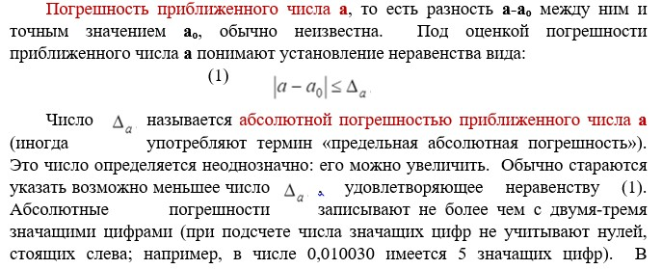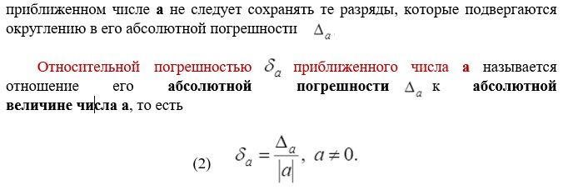

Ход выполнения Пример 1.
Пусть дано числоπ= 3,14159265358…
На 8-ми разрядном МК дано как число 𝜋′= 3,1415926.
Найти абсолютную и относительные погрешности приближения числа π? Решение
Пусть 𝑒_{𝑥} = |𝑋 − 𝑥|, где е_{х} абсолютная погрешность приближенного значения х. 𝑒_{𝜋}′=|𝜋 − 𝜋′| = 3,14159265358 - 3,1415926 = 0,00000005358
^{𝑒}_{𝜋′}<0,00000006 = 0,6*10⁻⁷, следовательно Δ𝜋′=0,6*10⁻⁷
Далее рассчитаем относительную погрешность по формуле:
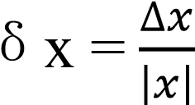 , тогда 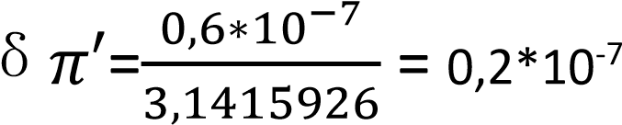
Ответ: Δ𝜋′=0,6*10⁻⁷
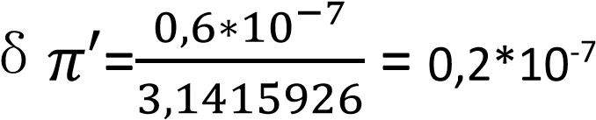 или δ𝜋′= 0,000002%

Задания для самостоятельного выполнения

Упражнение 1
В результате измерения длины стола линейкой с сантиметровыми делениями установлено, что длина находиться между 99 и 100 см. наилучшее приближение принять за 99, 498 см. Определите абсолютную и относительную погрешность измерения.

Упражнение 2
Округлите соответственно до двух, трех и четырех знаков после запятой следующие числа: 3, 009982641; 24,00551; 21, 161428. Составьте алгоритм и напишите программу на Pascal ABCNET для округления чисел. Упражнение 3
У приближенных чисел 36,7; 2,489; 31,010; 0,031 все цифры верны в строгом смысле. Укажите предельные абсолютные и относительные погрешности этих чисел.

Упражнение 4
Исследуйте реальную точность вычисления встроенных в Pascal ABCNET математических функций (на примере функции sin(x), при х=8) и соотнесите её с возможностями стандартной процедуры вывода. Расчеты проведите для различных вещественных типов величин x, y.
x,y | real
x,y | single
x,y | double
x,y | extended
Программа
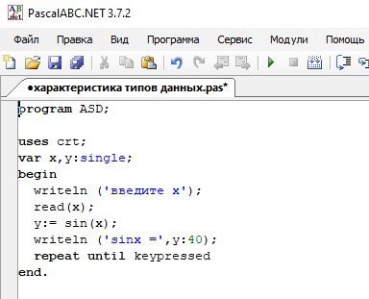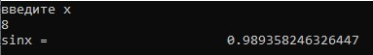

Упражнение 5
Самостоятельно, исследуйте реальную точность вычисления для функции cos(x) b ln(x), при х=1 и х=8. Результат оформите в виде таблицы.

Отчет по лабораторной работе

- Титульный лист, расчеты можно производить в рабочей тетради.
- Блок-схема алгоритма к упражнению 2, 4 и 5 выполняется в программе Visio.
- Программы для упражнений 2,4,5 выполнить на языке программирования Pascal ABCNET.
- Ответы на вопросы преподавателя по теории.

